В версии 3.19.3.29 Параграф-ДОУ в приложение «Движение воспитанников» воспитанники , зачисленные в предварительный прием 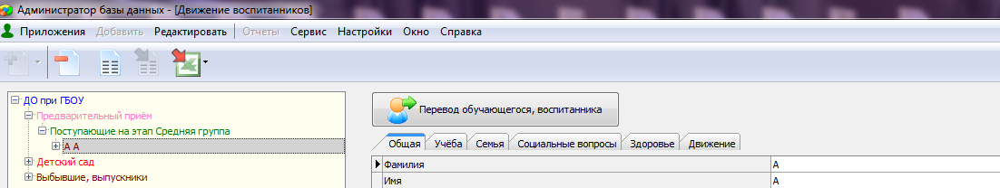
в приложении «Личные дела воспитанников»
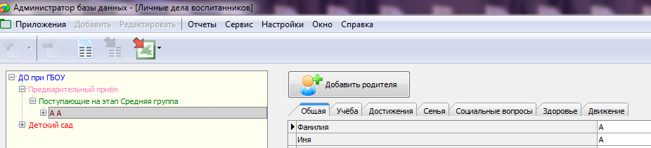
добавлена карточка «Родитель»
